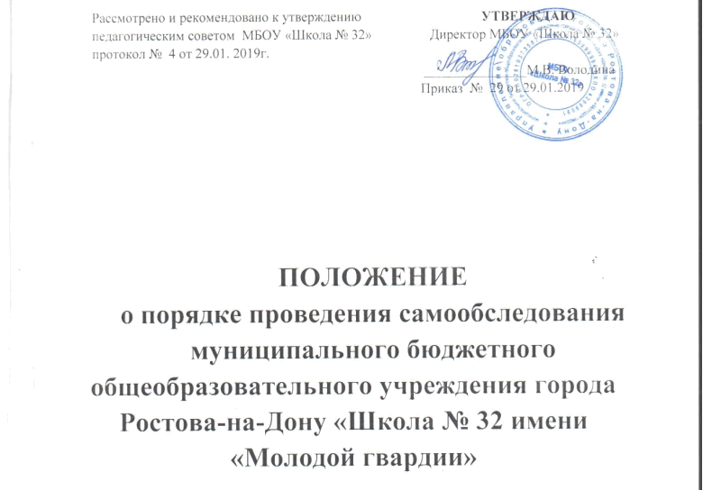

1. Общие положения
1.1. Настоящее Положение о порядке проведения самообследования (далее – Положение) определяет основные нормы и принципы проведения самообследования в муниципальном бюджетном общеобразовательном учреждении города Ростова-на-Дону «Школа № 32 имени «Молодой гвардии» (далее – МБОУ «Школа № 32»).
1.2. Положение разработано в соответствии с:
• Федеральным законом от 29.12.2012 № 273-ФЗ "Об образовании в Российской Федерации";
• постановлением Правительства РФ от 10.07.2013 № 582 "Об утверждении правил размещения на официальном сайте образовательной организации в информационно-телекоммуникационной сети “Интернет” и обновлении информации об образовательной организации";
• приказом Минобрнауки России от 14.06.2013 № 462 "Об утверждении порядка проведения самообследования образовательной организацией":
• приказом Минобрнауки России от 10.12.2013 № 1324 "Об утверждении показателей деятельности организации, подлежащей самообследованию";
• письмом Минобрнауки России от 28.10.2010 № 13-312 "О подготовке публичных докладов";
• письмом Минобрнауки России от 03.04.2015 № АП-512/02 "О направлении методических рекомендаций по НОКО";
• Уставом МБОУ «Школа № 32»;
• Положением о внутренней системе оценки качества образования (далее – ВСОКО) в «Школа № 32»;
1.3. Процедуры, инструментарий, сетевой график проведения самообследования разрабатываются МБОУ «Школа № 32»; .
1.4. Самообследование является инструментальной подсистемой ВСОКО; согласуется с ней в части привлекаемых к процедурам самообследования должностных лиц; оценочных методик; способов сбора и обработки информации.
1.5. Результаты самообследования подлежат размещению на официальном сайте МБОУ «Школа № 32» в виде отчета о самообследовании.
1.6. Посредством отчета о самообследовании учредитель МБОУ «Школа № 32»; участники образовательных отношений, представители заинтересованных структур и др. получают достоверную информацию о содержании, условиях и результатах образовательной деятельности МБОУ «Школа № 32»;
1.7. Настоящее Положение согласуется с педагогическим советом МБОУ «Школа № 32» и утверждается руководителем МБОУ «Школа № 32».

2. Цели и задачи проведения самообследования
2.1. Цель проведения самообследования – самооценка содержания, условий и результатов образовательной деятельности МБОУ «Школа № 32» с последующей подготовкой отчета о самообследовании для предоставления учредителю МБОУ «Школа № 32» и общественности.
2.2. В ходе проведения самообследования осуществляется сбор и обработка следующей информации:
• общая характеристика образовательной деятельности МБОУ «Школа № 32»;
• система управления МБОУ «Школа № 32»;
• особенности организации образовательного процесса;
• качество кадрового, учебно-методического, библиотечно-информационного обеспечения и материально-технической базы МБОУ «Школа № 32»;
• качество подготовки обучающихся;
• данные о востребованности выпускников;
• анализ показателей деятельности МБОУ «Школа № 32», подлежащей самообследованию.
2.3. Порядок проведения самообследования согласуется с ВСОКО и использует ресурсную базу последней.
2.4. Самообследование призвано установить уровень соответствия образовательной деятельности МБОУ «Школа № 32» требованиям действующих федеральных государственных образовательных стандартов общего образования.
2.5. По итогам самообследования:
• выявляются позитивные и (или) негативные тенденции в объектах оценивания (самооценивания), в образовательной системе МБОУ «Школа № 32» в целом, резервы ее развития;
• определяются причины возникновения отклонений состояния объекта изучения и оценивания от параметров ВСОКО, формируемых с учетом требований действующего законодательства РФ в сфере образования;
• определяются меры по коррекции выявленных негативных тенденций образовательной деятельности МБОУ «Школа № 32»;
• вносятся коррективы во ВСОКО.
3. Организация самообследования
3.1. Самообследование проводится ежегодно.
3.2. Проведение самообследования включает в себя:
• планирование и осуществление процедур самообследования;
• обобщение полученных результатов и формирование на их основе отчета о самообследовании, предоставляемого учредителю МБОУ «Школа № 32» и общественности.
3.3. Под процедурой самообследования понимается действие должностного лица, направленное на получение и обработку достоверной информации согласно закрепленным за этим должностным лицом направлениям деятельности и в соответствии с его функциональными обязанностями.
3.4. В проведении самообследования используются следующие формы и методы:
• плановые запросы информации;
• качественной и количественной обработки информации;
• экспертной оценки (включая экспертирование документов);
• анкетирования, опроса.
3.5. Результаты самообследования предоставляются в форме отчета, который готовится с использованием оценочной информации, полученной по итогам проводимых в МБОУ «Школа № 32» мониторингов, диагностик, комплексных контрольных работ, а также информации о результатах итоговой аттестации учащихся.

4. Состав должностных лиц, привлекаемых к самообследованию, и направления их деятельности
4.1. В рабочую группу по проведению самообследования включаются:
- руководитель МБОУ «Школа № 32»;
- заместители руководителя МБОУ «Школа № 32»;
- руководители школьных методических объединений МБОУ «Школа
№ 32»;
- технический специалист.
4.2. Руководитель МБОУ «Школа № 32»:
• обеспечивает локальную нормативную базу проведения самообследования, подготовки отчета о самообследовании;
• обеспечивает предоставление учредителю и общественности отчета о самообследовании;
• содействует оптимизации процедур подготовки отчета о самообследовании.
4.3. Заместители руководителя МБОУ «Школа № 32»:
• участвуют в разработке структуры отчета о самообследовании; вносят рекомендации в дизайн электронной версии отчета о самообследовании, размещаемой на официальном сайте МБОУ «Школа № 32»;
• разрабатывают, при участии технического специалиста, шаблоны документирования информации, включаемой в отчет о самообследовании;
• обеспечивают сбор информации, подлежащей включению в отчет о самообследовании, согласно выполняемому функционалу и в соответствии с приказом руководителя МБОУ «Школа № 32»;
• способствуют минимизации временных издержек по подготовке отчета о самообследовании посредством опережающего планирования необходимых организационных процедур;
• контролируют выполнение сетевого графика подготовки отчета о самообследованиия; консультируют, по необходимости, лиц, предоставляющих информацию;
• осуществляют итоговое написание отчета о самообследовании согласно выполняемому функционалу и в соответствии с приказом руководителя МБОУ «Школа № 32».
4.4. Руководители методических объединений МБОУ «Школа № 32»:
• разрабатывают и реализуют систему мер по информированию педагогических работников о целях и содержании отчета о самообследовании;
• организуют методическое сопровождение оценочной деятельности педагога, результаты которой включаются в отчет о самообследовании;
• содействуют осуществлению обратной связи с участниками образовательных отношений в вопросах доступности информации, содержащейся в отчете о самообследовании.
4.5. технический специалист, работающий в МБОУ «Школа № 32»:
• вносят предложения по автоматизации процедур подготовки отчета о самообследовании;
• обеспечивают размещение отчета о самообследовании на официальном сайте МБОУ «Школа № 32»;
• осуществляют техническое сопровождение подготовки, размещения и последующего обновления электронной версии отчета о самообследовании.

5.Отчет о самообследовании
5.1. Отчет о самообследовании готовится по состоянию на 1 августа текущего года; предоставляется учредителю и размещается на официальном сайте МБОУ «Школа № 32» в установленные сроки.
5.2. Отчет о самообследовании – локальный аналитический документ МБОУ «Школа № 32», форма, структура и технические регламенты которого устанавливаются ОО.
5.3. Форма, структура и технические регламенты отчета о самообследовании могут быть изменены в связи с появлением и (или) изменением федеральных регламентов и рекомендаций.
5.4. Ответственность за подготовку, своевременное размещение на официальном сайте МБОУ «Школа № 32» отчета о самообследовании и достоверность входящей в него информации несет заместитель руководителя ОО, ежегодно назначенный соответствующим приказом.
5.5. Ответственность за предоставление отчета о самообследовании учредителю несет руководитель МБОУ «Школа № 32» .

6. Порядок внесения изменений и (или) дополнений в Положение
6.1. Инициатива внесения изменений и (или) дополнений в настоящее Положение может исходить от лиц, отмеченных в п. 4.
6.2. Изменения и (или) дополнения в настоящее Положение подлежат открытому обсуждению на заседании рабочей группы по проведению самообследования.
6.3. Изменения в настоящее Положение вносятся в случае их одобрения большинством состава рабочей группы и утверждаются приказом руководителя МБОУ «Школа № 32».

